Новое городское пространство откроют на месте промзоны ЗИЛ
25.02.2021
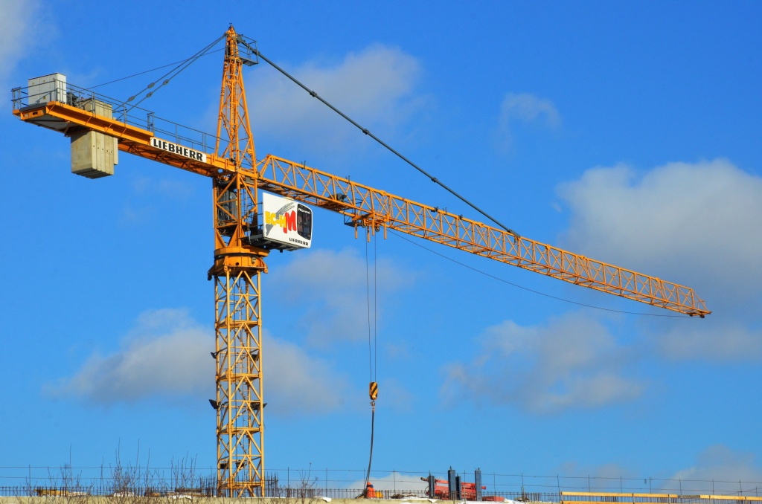
Новое городское пространство откроют на месте промзоны ЗИЛ. Фото: Анна Быкова
Новое городское пространство построят на территории бывшей промышленной зоны Завода имени Ивана Лихачева. Об этом сообщили горожанам 25 февраля на официальном сайте мэра Москвы.
Согласно проекту, бульвар Братьев Весниных сделают пригодным для прогулок за три этапа работы. В следующем году планируют завершить первый из них. В ходе строительства будет благоустроена территория площадью более 10 тысяч квадратных метров. Об этом сообщил председатель Комитета по архитектуре и градостроительству Москвы Сергей Кузнецов.
— В будущем бульвар станет центром досуговой и деловой части нового городского квартала. Здесь появятся арт-объекты, филиал музея «Эрмитаж», а также современное жилье с интересной архитектурой, — добавил Сергей Кузнецов.
Бульвар Братьев Весниных сделают удобным пространством для досуга горожан. Кроме того, на территории парка расположат зоны отдыха и парковки для велосипедов, уточнили на сайте мэра Москвы.

Адрес страницы: http://moskvoreche-saburovo.mos.ru/presscenter/news/detail/9742157.html
Управа района Москворечье-Сабурово города Москвы

